附件2
××团队简介
发展历程与成果：亚热带农业生物资源保护与利用国家重点实验室是广西第一个依托于高校建设的学科型国家重点实验室。实验室是在“广西亚热带生物资源保护利用国家重点实验室培育基地”基础上，整合广西大学和华南农业大学优势力量，于2011年3月立项建设，2014年7月通过科技部验收，2017年在国家重点实验评估中获“良好”成绩，同年获科技部认定为示范型国际科技合作基地。
团队定位：实验室聚焦亚热带重要特色作物甘蔗、南方优质稻、荔枝和芒果种质资源创新利用不足，产量、品质、抗性、宜机性的遗传和分子基础不清，育种效率低和重大突破性品种匮乏等科技问题，开展甘蔗和南方优质稻等生物育种基础理论和前沿核心技术原始创新，创制多性状协同改良优异种质，培育重大突破性新品种，保障我国食糖、粮食和果品供给安全。
团队目标：成为国际领先的亚热带农业科技创新高地和高端人才聚集基地，有效支撑亚热带特色农业的发展和乡村全面振兴，保障我国食糖和粮食供给安全，提升人民生活品质，维护华南边疆民族地区经济社会稳定，增强服务粤港澳大湾区建设、中国-东盟全面战略伙伴关系建设和“一带一路”倡议的能力。
团队研究与推广方向：设有1. 前沿核心分子育种技术的创新与利用；2.种质资源的收集和精准鉴评；3.重要农艺性状遗传调控机理与重大育种价值基因的挖掘；4.高产、优质、多抗、宜机性等性状协同改良种质创新与突破性新品种培育等4个研究方向。
典型示范点与示范点联系方式：
1.××科技创新示范基地 联系人与联系电话
2.××产业科技创新示范基地联系人与联系电话
团队力量：组建后固定人员5人，其中教授/研究员3人。
团长：张三
成员：张三 李四 王二 麻子 虾米（核心成员排前面）
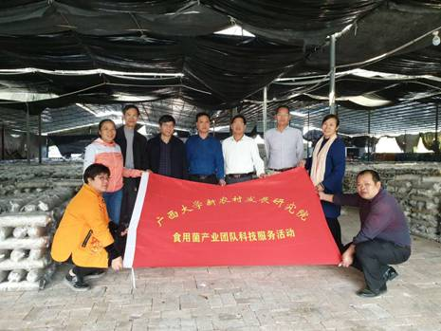
团队合照
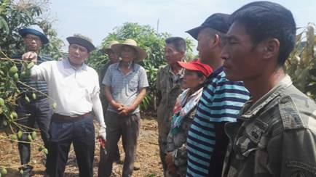
成员个人技术指导服务照片（样板1）
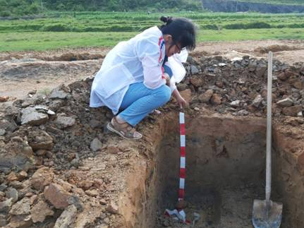
成员个人技术指导服务照片（样板2）
注：个人技术指导不要传生活照，突出服务的专业方向

